ИТОГ РАБОТЫ:
Готовый отчет без отбора и без оформления:
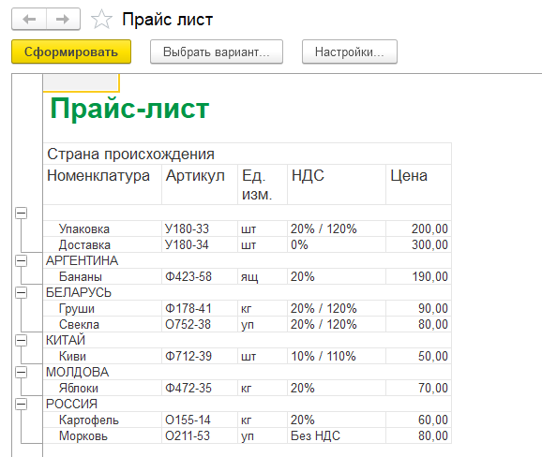
Готовый отчет без отбора с оформлением и выделением новинок:
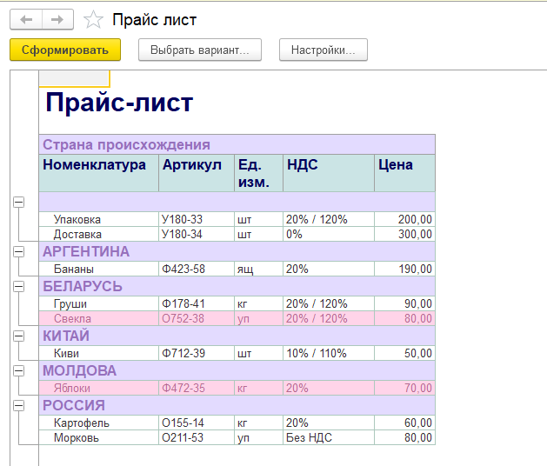
Готовый отчет с отбором все кроме «УСЛУГ»:
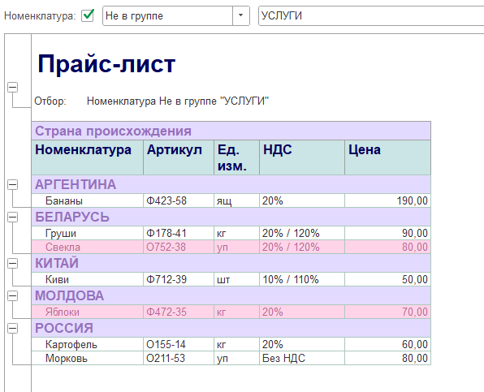
Готовый отчет со своим отбором:
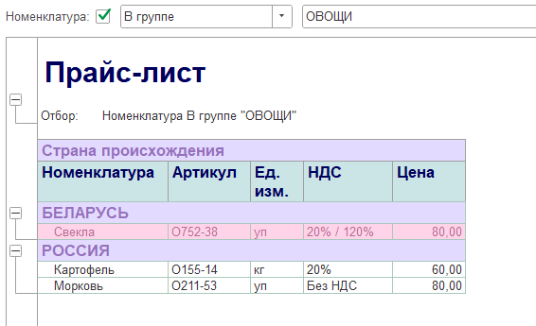

ХОД РАБОТЫ:
Запрос:
ВЫБРАТЬ
Номенклатура.Артикул КАК Артикул,
Номенклатура.ЕдиницаИзмерения КАК ЕдиницаИзмерения,
Номенклатура.Ссылка КАК Номенклатура,
Номенклатура.ЭтоГруппа КАК ЭтоГруппа,
Номенклатура.ЦенаПродажи КАК Цена,
Номенклатура.СтавкаНДС КАК НДС,
Номенклатура.СтранаПроисхождения КАК СтранаПроисхождения,
Номенклатура.Наименование КАК Наименование,
Номенклатура.ЭтоНовинка КАК ЭтоНовинка
ИЗ
Справочник.Номенклатура КАК Номенклатура
ГДЕ
Номенклатура.ЭтоГруппа = ЛОЖЬ

ДЛЯ ОФОРМЛЕНИЯ ОТЧЕТА ПОНАДОБЯТСЯ СЛЕДУЮЩИЕ НАСТРОЙКИ:
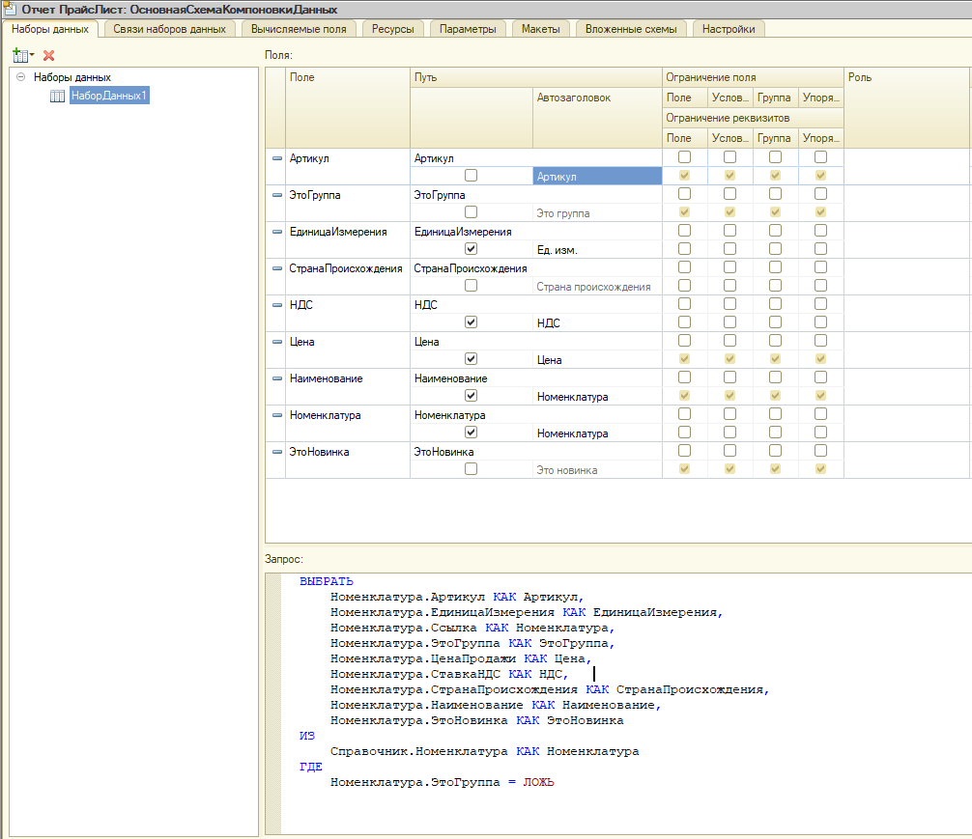
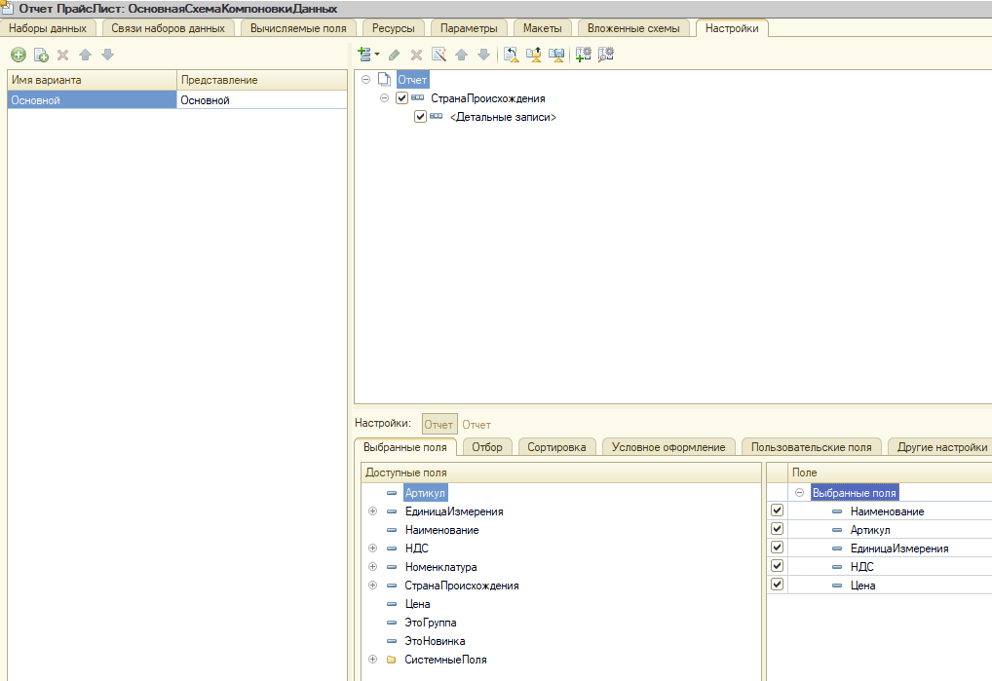
Включаем отбор для возможности выбора пользователем
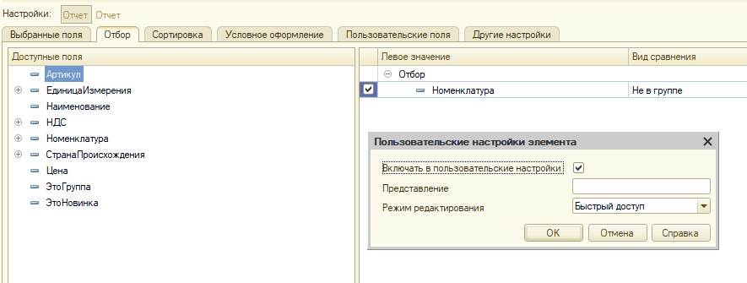
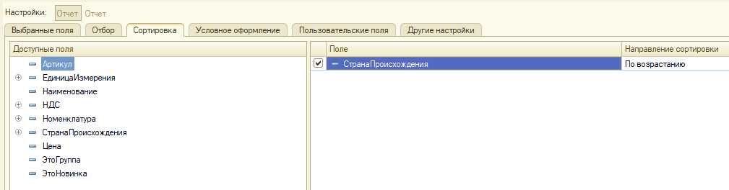
Визуальное оформление:
